

Instituto Tecnológico de Estudios Superiores Monterrey
CAMPUS QUERÉTARO
Modelacion de Sistemas Multiagentes con Graficas Computacionales

Laboratorios Unity

PRESENTA

Jose Armando Rosas Balderas | A01704132

Fecha

Laboratorio 1.1
Fecha: 09/08/23

Mi Layout

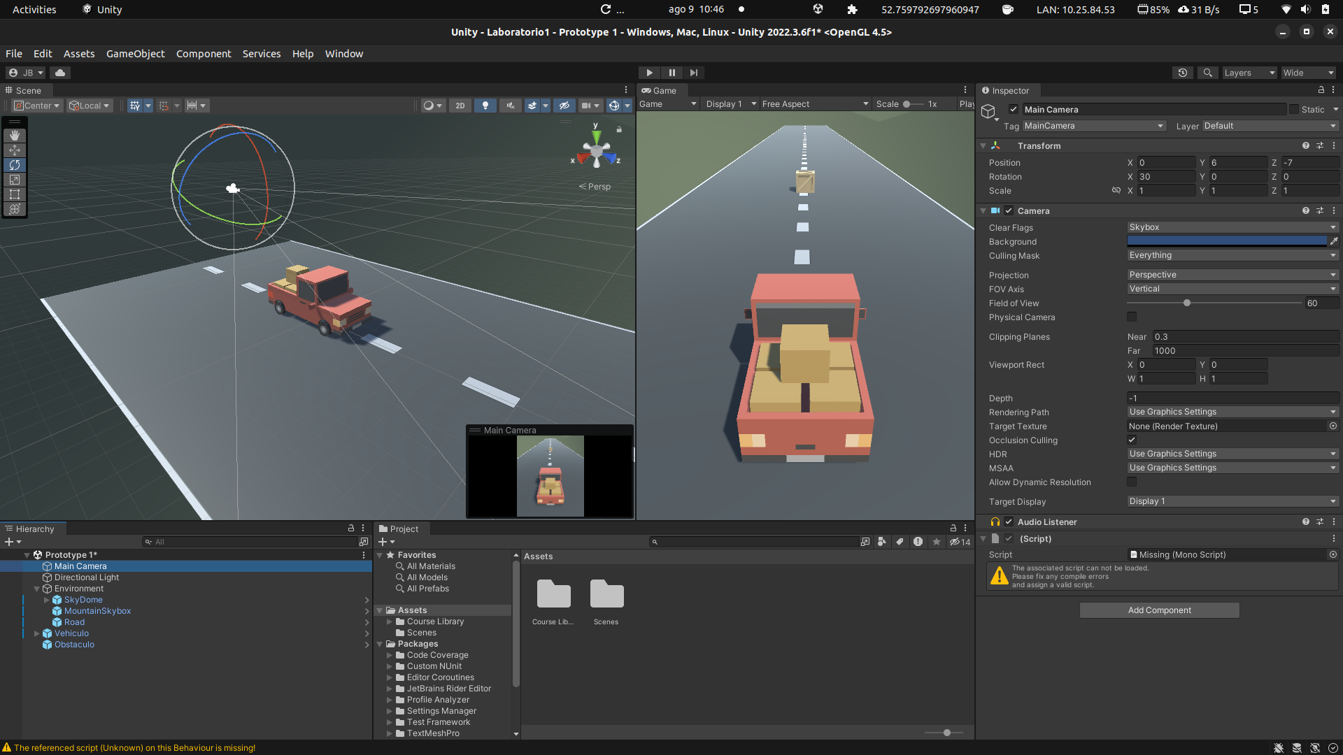
Escogí este layout porque da más prioridad de espacio al editor del juego pero sin perjudicar el espacio de los demás componentes de la interfaz de Unity. Esto me permitió tener la vista de la escena y la del juego al mismo tiempo. Lo sentí bastante cómodo y trabajaré con este layout para el proyecto.

Reflexión
Durante este laboratorio aprendí las cosas más básicas de Unity, como lo es el espacio de trabajo, como funciona la cámara, los objetos, los scripts, etc. Todo lo visto en el laboratorio me gusto y pienso que son las bases para poder trabajar en proyectos.
Lo que más quisiera poder aprender es el lenguaje de C# y poder dominarlo para el uso en Unity. A pesar de solo ver un script muy fácil y sencillo, me gusto bastante el poder controlar objetos mediante la programación.

